1 DEUTA Controls

1.1 EnoSense RADON

1.1.1 EnoSense RADON 868 MHz CE
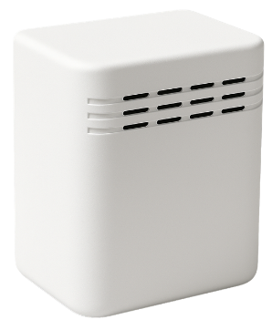
Extern versorgter EnOcean Wandsensor mit integrierter EnOcean Funk-Schnittstelle zur Messung der Radon Konzentration der Umgebungsluft sowie von Temperatur und Luftfeuchtigkeit in offenen Bereichen oder Räumen.
Ermöglicht neben der Messung von Temperatur und rel. Luftfeuchtigkeit insbesondere die Messung der Radon Konzentration zur Prävention entsprechend der gesetzlichen Vorgaben.
Mit dem Radon-Sensor auf Basis einer gepulsten Ionisationskammer kann die Radon Konzentration mit hoher Empfindlichkeit gemessen werden.
Radon:
Messbereich Radon: 0 .. 3.686 Bq/m³
Genauigkeit Radon : +/- 10 % bei 370 Bq/m³
Empfindlichkeit Radon: 30 CPH (Clicks per minute) bei 37 Bq/m³
Temp. + rel. Luftfeuchtigkeit:
Auflösung: 0,078 °C, 0,39 % rH
Genauigkeit: ± 0.3 °C, ± 3 % rH
Der Sensor wird extern mit Spannung versorgt. Hierzu stehen drei Optionen zur Verfügung:
- Power Over Ethernet (POE)
- Externe Spannung von 12 .. 48 V DC.
- USB (+5 V DC)
Der Sensor kann mit dem beiliegenden Wandhalter mit zwei Schrauben an der Wand befestigt werden.
Anwendung/Typ: Wandsensor für Radon, Temp. und rel. Luftfeuchtigkeit
Sensor Radon gepulste Ionisationskammer
Weitere Sensorik: Temperatur und rel. Luftfeuchtigkeit
Spannungsversorgung: extern, alternativ PoE / 12..48 V DC / USB
Schnittstelle: EnOcean (868 MHz)
Datenübertragung: kontinuierlich, alle 5 Minuten, neuer Messwert alle 10 Minuten
Funktechnologie: EnOcean (IEC 14543-3-10) 868 MHz, Sendeleistung <10 mW,
Funktelegramm: A5-12-00 (Radon) und A5-03-04 (Temp.+ rel. Luftfeuchtigkeit)
Gehäuse: ABS FR + Somos® Ledo 6060 oder ähnlich, Farbe: reinweiß,
Schutzart: IP20 gemäß DIN EN 60529
Temperatureinsatzbereich: +10°..+50 °C,
Einsatzbereich Feuchte: max. 80% rH nicht kondensierend
Montage: Geschraubt an der Wand
Fabrikat: DEUTA Controls GmbH
Produktgruppe: EnoSense RADON
Artikelnr.: | 12904

 | Stk |  | € |  | €
  Menge:
  Preis:
  GP:

